2018年特色主题车站建设用户需求书
一、项目概况
本项目是对宁波轨道交通樱花公园站、宁波大学站进行特色主题车站视觉体系建设，包括主题车站品牌视觉形象，含标志、徽章、主题创意海报的制作，打造主题平台、车站氛围营造等。
二、项目目标
为着力提升服务品质，不断创新服务理念、完善服务举措，积极打造环境最优、服务最实、效率最高、群众获得感最强的文明窗口，力求特色站的建设更加有内容、有内涵、有意义、有沉淀，能够立足车站工作实际，展现轨道交通服务特色，并且符合可持续发展，本项目通过特色主题车站视觉体系建设，让车站主题更加鲜明直观，主题平台的打造，为活动的开展提供了空间和展示的场所，具有可持续性。
三、项目实施方案
1.主要材料清单
（1）樱花公园站
樱花公园站清单
序号 | 名称 |  | 规格 | 要求 | 单位 | 数量
1 | 车站氛围部分 | 电梯口地贴 | 3000（长）*4000（宽）(mm) | 可移车贴 | 个 | 1
2 |  | 柱子包柱 | 4200（周长）*2900（高）(mm) | 木板基层、铝塑板饰面、贴可移车贴 | 个 | 6
3 | 车控室周边布置 | 车控室旁立面1 | 6440（宽）*1330（高）*100（厚）(mm) | 木结构*黑胶写真 | 个 | 1
4 |  | 车控室旁立面2 | 7000（宽）*553（高）*100（厚）(mm) | 木结构*黑胶写真 | 个 | 1
5 |  | 车控室旁立面3 | 5300（宽）*911（高）*100（厚）(mm) | 木结构*黑胶写真 | 个 | 1
6 |  | 车控室旁樱花造型1 | 1171（宽）*1171（高）*20（厚）(mm) | 立体造型雪弗板 | 个 | 2
7 |  | 车控室旁樱花造型2 | 1036（宽）*1036（高）*20（厚）(mm) | 立体造型雪弗板 | 个 | 1
8 |  | 车控室旁樱花造型3 | 892（宽）*892（高）*20（厚）(mm) | 立体造型雪弗板 | 个 | 1
9 |  | 车控室旁樱花造型4 | 752（宽）*752（高）*20（厚）(mm) | 立体造型雪弗板 | 个 | 1
10 |  | 车控室旁花儿与少年立体字 | 2388（宽）*726（高）*20（厚）(mm) | 立体造型雪弗板 | 个 | 2
11 | 花儿与少年立体装置 | 花儿与少年造型底座 | 1800（宽）*80（高）*80（厚）(mm) | 木结构*黑胶写真 | 个 | 1
12 |  | 花儿与少年立体字背景 | 1700（宽）*900（高）*10（厚）(mm) | 亚克力 | 个 | 1
13 |  | 花儿与少年立体字 | 1378（宽）*764（高）*20（厚）(mm) | 立体字雪弗板 | 组 | 1
14 | 主题车站装饰结构 | DERAM&FLOWER结构 | 1918（宽）*1912（高）*200（厚）(mm) | 木结构*黑胶写真 | 个 | 1
15 |  | DERAM&FLOWER立体字 | 931（宽）*76（高）*20（厚）(mm) | 立体字雪弗板 | 组 | 1
16 |  | 地铁造型 | 3400（宽）*530（高）*200（厚）(mm) | 木结构*黑胶写真 | 个 | 1
17 |  | 让梦想开出花儿结构 | 2328（宽）*2166（高）*200（厚）(mm) | 木结构*黑胶写真 | 个 | 1
 |  | 让梦想开出花儿立体字 | 1098（宽）*146（高）*10（厚）(mm) | 立体字雪弗板 | 组 | 1
18 |  | 樱花公园站结构 | 1927（宽）*2406（高）*200（厚）(mm) | 木结构*黑胶写真 | 个 | 1
19 |  | 樱花公园站立体字 | 1362（宽）*259（高）*10（厚）(mm) | 立体字雪弗板 | 组 | 1
20 |  | 遇梦车站结构 | 1965（宽）*1749（高）*200（厚）(mm) | 木结构*黑胶写真 | 个 | 1
21 |  | 遇梦车站立体字 | 1085（宽）*256高*10（厚）(mm) | 立体字雪弗板 | 组 | 1
22 |  | 主背景板 | 7000（长）*1800（高）*250（宽）(mm) | 木结构*黑胶写真 | 个 | 1
24 |  | 樱花 | 1188*1216*20/686*673*20/852*863*20（宽*高*厚）(mm) | 立体造型雪弗板， | 个 | 3
25 |  | 云朵 | 630*311*10/463*195*10/322*160*10/375*229*10/253*123*10/389*177*10（宽*高*厚）(mm) | 立体造型雪弗板，从上往下吊 | 个 | 6
26 |  | 平台地贴 | 5300（长）*7000（宽）(mm) | 可移车贴 | 个 | 1
27 | 配备设备 | 椅子 | 坐面尺寸:400*400(mm) | 白色折叠椅 | 把 | 12
28 |  | 电视机 | 夏普 LCD-60TX4100A | 含60寸电视机配置架子 | 台 | 1
29 |  | 可移动教学白板 | 版面尺寸：1500（宽）*1000（高）；支架尺寸：1500（宽）*2000（高）(mm) | 包含白板及支架 | 个 | 1
实施内容分布图：
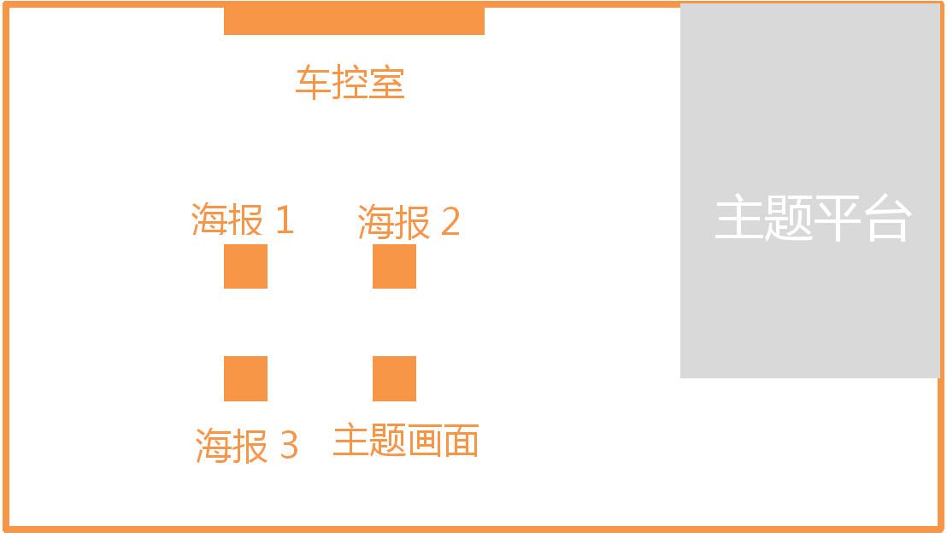

主题平台定位：宣传教育互动平台

功能：集展示功能（车站简介、荣誉、日常工作开展）、互动功能（小型沙龙举办区域）、展览功能（优秀学生作品的展示区域）
具体形式：一个独立开放、有展示区、互动区、配备触摸屏及小型音响等设备的互动空间。
划分示意图：
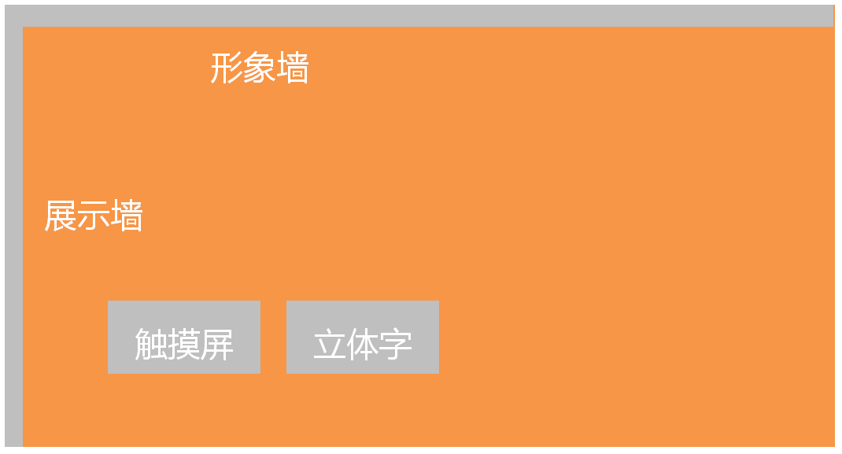
（2）宁波大学站
宁波大学站
名称 |  | 规格 | 要求 | 单位 | 数量
帆布袋展示墙 | 帆布袋前装置底座 | 1800（长）*200（宽）*73（高）（mm） | 木结构*黑胶写真 | 个 | 1
 | 帆布袋前装置背景板 | 1650（长）*927（宽）*10（厚）（mm） | 亚克力 | 个 | 1
 | 帆布袋前装置立体字 | 1510（长）*698（宽）*10（厚）（mm） | 立体字雪弗板 | 组 | 1
 | 帆布袋背景墙 | 7500（长）*200（宽）*2500（高）（mm） | 木结构*黑胶写真 | 个 | 1
 | 散尾葵 | 1500（高）（mm） |  | 盆 | 2
 | 帆布袋 | 300（宽）*370（高）（mm） |  | 个 | 50
绿植瓶展示墙 | 绿植瓶展示背景墙 | 6900（长）*2500（高）*200（宽）（mm） | 木结构*黑胶写真 | 个 | 1
 | 塑料瓶前装置 | 4500（长）*450（宽）*150（厚）（mm） | 木结构*黑胶写真 | 个 | 1
 | 塑料瓶 |  | 500ml可乐瓶 | 个 | 40
展示装置 | 绿萝（小绿植） |  |  | 把 | 40
 | 青绿车站内地台 | 150（高）1500（直径）（mm） | 木结构*黑胶写真 | 个 | 1
 | 青绿车站架 | 2035（高）*4700（直径）（mm） | 铁艺 | 个 | 1
 | 相框1 | 800（宽）*600（高）（mm） | 含海报油画布打印成品装裱(由磋商发起人提供作品) | 个 | 8
 | 相框2 | 500（宽）*700（高）（mm） |  | 个 | 8
实施内容分布图：
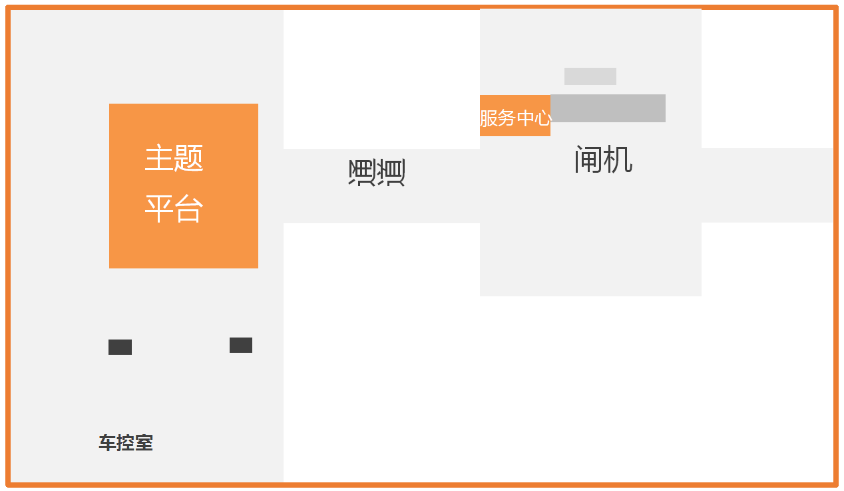
主题平台定位：环保艺术作品展览互动平台
功能：集展览功能（优秀大学生环保作品的展示）、互动功能（举办小型环保课堂）
具体形式：一个独立开放、有展示区、互动区、配备触摸屏及小型音响等设备的互动空间。
划分示意图：
四、项目实施要求
1.基本要求：
（1）宁波轨道交通将指派相关人员指导和管理项目实施工作。
（2）本项目用材及设备的型号、规格需通过买方确认后再按图纸用材所需进行采购。
2.安装要求
（1）总体要求：磋商申请人承担的安装必须按照有关施工设计图和规范、工厂文件、技术条款要求施工和验收。磋商申请人在施工时有责任和义务配合其它的专业设备的安装、调试、试验，相关费用包含在谈判报价内。
（2）磋商申请人应按合同约定的工作内容和施工进度要求，编制施工组织设计和施工措施计划，并对所有施工作业和施工方法的完备性和安全可靠性负责。
（3）磋商申请人应采取施工安全措施，确保工程及其人员、材料、设备和设施的安全，防止因工程施工造成的人身伤害和财产损失，施工作业过程中由于自身管理原因和防护不到位造成的一切后果由磋商申请人承担。
（4）磋商申请人在进行合同约定的各项工作时，不得侵害买方公用道路、水源、市政管网等公共设施。磋商申请人占用或使用他人的施工场地，影响他人作业或生活的，应承担相应责任。
（5）磋商申请人应按买方的要求在施工场地或附近实施与工程有关的其他各项工作提供可能的条件。所有界面的协调与配合工作的费用包含在谈判报价内。
（6）磋商申请人应当清楚地估计到施工期间外界可能对工程施工产生的各种干扰，包括其它项目施工产生的相互干扰和影响，并保证主动协调这些干扰，尽最大可能地避免和减少这些干扰对本项目工程施工造成影响。
（7）工程验收通过前，磋商申请人应负责照管和维护工程。
五、其它义务
1.磋商申请人在工程实施过程中，严格执行省、市颁发的相关规定，切实加强外来务工人员管理，保障农民工的合法权益。若在施工期间，由于磋商申请人的责任发生违法、违规事件，一切后果由磋商申请人承担。
2.在工程实施过程中，若与其他承包人发生交叉施工时，必须听从买方的协调、指令与要求。因磋商申请人擅自行动造成其他承包人实施工程受损或受影响，应予及时恢复，买方有权给予处罚。
3.在工程实施过程中，磋商申请人自身的人员工伤事故保险、人身意外伤害险由磋商申请人自行投保，人员保险金额不少于人民币50万元/人。
六、质保期及后续服务
1.本项目完工后在正常情况下，如出现油漆脱落、设施故障等缺陷，磋商申请人应及时到场进行维修。
2.质量保证期限为验收合格后24个月。
3.质量保证期内，在收到买方维修服务请求后，磋商申请人派出人员应在24小时内及时到达现场进行售后服务。
4.质保期结束后，磋商申请人有义务提供相关的维修服务，并明确维修服务的流程和方法，在收到买方维修服务请求后，磋商申请人应积极做出响应，提供服务。
七、双方往来人员规定
1.项目实施期间，买方人员和磋商申请人人员应相互配合。
2.项目结束后，磋商申请人应提前做好预验准备工作和验收工作。

